Эгэл нарсан ойн тархалт, Экологи, биологийн онцлог
Эгэл нарс нь нүцгэн үртний хүрээ (Gymnospеrmae), шилмүүстний анги (Coniferales), боргоцойтны баг (Conifеrae), нарсны овог (Pinacеaе), нарсны төрөлд (Pinus) хамаарна. Нарсны овог нь шилмүүст ургамлын хамгийн том овог бөгөөд 10 төрөлд хамаарах 250 гаруй зүйлээс бүрдэн дэлхийн бөмбөрцгийн хойд сэрүүн бүсэд тархан ургана.
Ургах орчны хувьд халуун, хүйтэнд харьцангуй тэсвэртэй, ямар ч хөрсөнд ургах чадвартай, байгаль, хөрс хамгаалах, уур амьсгал зөөлрүүлэх ач холбогдолтой, ой үүсгэгч үнэт модлог бүхий модны нэг бөгөөд дэлхийд хамгийн их газар нутагт тархан ургах ба экологийн хувьд элс болон намгархаг хөрстэй, хайрга чулуурхаг хатуу ширүүн нөхцөлд ч дасан зохицож, ургах чадвартай юм. Тийм ч учраас бусад төрлийн нарсыг бодвол газарзүйн тархацын хувьд өргөн тархалттай ба Европ болон Ази тивийн тайгын, тайгархаг бүсийн ойг бүрдүүлэгч зонхилох зүйл болдог байна.
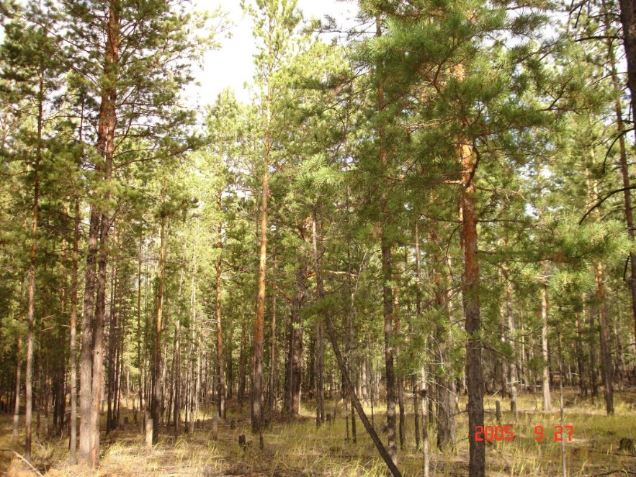
Эгэл нарс нь баруун талдаа Баруун уртрагийн 10⁰ (Испани), зүүн талдаа зүүн уртрагийн 140⁰ (Сибирь), хойд зах нь умард өргөргийн 70⁰ (Швед, Финлянд, Норвег), өмнөд зах нь өмнөд өргөргийн 30⁰-ын (Турк) хооронд тархсан. Ихэнх нь ОХУ-ын нутагт тархсан бөгөөд нийт 114.2 сая га талбайг эзэлнэ. Зүүн талаараа БНХАУ-ын Зүүн хойд хэсэг, Орос улсын Охотын тэнгис хүрч, баруун хойд талаараа Скандинавын хойг, Британийн арал, тухайлбал Шотландын баруун, Норвегийн баруун хойд хэсэг, Францын далай орчмын Альпын салбар уулсаар тархан ургана. Баруун урд талаараа Испанийн Андалузин дэх Сиера-Невада ууланд ургана (Древесные породы мира, т.2).
Монгол орон далайгаас хэт алслагдан, Төв Азийн өндөр хэсэгт, Алтай, Саян, Яблон, Хинганы өндөр уулсаар хүрээлэгдэн, Говийн их цөлийн хойд зах, мөнх цэвдгийн урд үзүүрийг өөртөө агуулан орших тул уур амьсгалын хувьд нэн өвөрмөц нөхцөлтэй болж, улмаар Сэрүүн бүсийн (бореал) ойн гол төлөөлөгчдийн нэг эгэл нарсан ой нь манай орны нөхцөлд үргэлжилсэн байдалтай бус, экологийн илүү зохистойг даган тархан ургадаг. Майнай орны нарсан ой нь Сибирийн нарсан ойн урд захынх нь нэгэн хэсэг бөгөөд улсын хойд хилийн дагуу гол төлөв Хэнтий, Хангайн нуруу, түүний салбар уулсаар тархах ба Хөвсгөлийн нурууны зүүн тал, Хэнтийн нурууны баруун, баруун хойт хэсэгт, Сэлэнгэ Орхон голын дэнж, Тужийн нарс, Хэнтийн Эгийн голын адгийн ойролцоо, Дорнод Хэнтийд Эрээний даваа ба Батширээт, Биндэр, Дадал, Баян-Адрага сумын нутагт, Монгол дагуур, Халх голын эрэг орчимд тархаж, Дархан цаазат Богд ууланд бага талбайгаар тархан ургах ба Монгол орны ойн сангийн нийт талбайн 4.17%-ийг эзлэж байна.
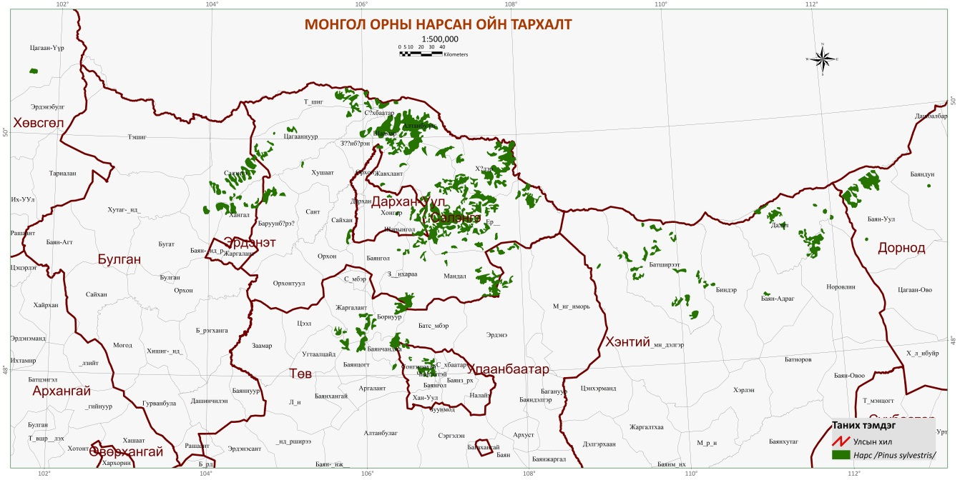

Монгол улсын нутаг дэвсгэр дээр Өвөр байгалийн уул хотгорын ой ургамалжилтын мужийн Хэнтий-Цөх, Дагуур, Жидийн хошуу уулын хээр ба ойн Хангайн ой ургамалжилтын мужийн зүүн хойд Хангайн хошуунд далайн түвшнээс дээш 600-1700 метрийн өндөрт тархсан байна.
Эгэл нарс нь мөчрийн тайрдас болон ногоон мөчрөөр ургах чадавхи сул тул зөвхөн үрээр ургуулж, үржүүлдэг биологийн онцлогтой. Титмийн хэлбэрийн хувьд залуу үедээ өтгөн саглагар, нас гүйцэхдээ сийрэг аажимдаа дугуй титэмтэй болно. Байгалийн аясаар сэргэсэн зулзган нарс 8 наснаас эхлэн ишнийхээ доод хэсгийн мөчрөөс цэвэршдэг бол таримал ойд 10 орчим наснаас эхлэн мөчрийн цэвэршилт эхэлдэг байна. Шургааган үеийн наснаасаа ишний цэвэршилт эрчимтэй явагдан 40 настай болоход гээсэн мөчрийн ор бүрэн эдгэрнэ. Энэ үеэс эхлэн титмийн хэлбэр дугуйвтар буюу өндгөрхүү болно. Ная орчим насанд зөвхөн титмийн амьд мөчрүүд үлдэх бөгөөд 130-150 насны үед ишнийхээ оройн хэсэгт дугуй, хагас дугуй хэлбэрийн сийрэг титэмтэй болон холтос нь ромбо хэлбэр үүсгэн гүн хагарч цуурсан, саарал өнгөтэй болдог байна.
Нарсны залуу найлзуур ногоовтор өнгөтэй, нүцгэн гадаргатай байснаа аажмаар хүрэнтэх бөгөөд богиноссон мөчрүүдээс зуны эхээр хос ногоон шилмүүсүүд үүснэ. Шилмүүс 4-7 см урт, нягт гадаргуутай хар ногоон өнгөтэй, шилмүүсээ 4-6 жилд нэг удаа гөвнө. Шилмүүсний өсөлт зогсох үеэр найлзуурын үзүүрт хэд хэдэн хажуугийн нахиатай оройн нахиаг үүсгэнэ.
Эгэл нарсны үржлийн эрхтний хөгжил удаан явагдах бөгөөд өөрөөр хэлбэл үржлийн нахианы эх үүсвэр бий болсон үеэс үр боловсрох хүртэл тодорхой үе шатуудыг дамждаг онцлог нь түүний бусад төрлийн модноос ялгарах генетикийн шинж юм.
Модны наснаас хамаарч үрлэлт янз бүр байх ба дунд болон нас гүйцэж яваа модод их хэмжээгээр сайн чанарын үр өгдөг бөгөөд энэ нь их хэмжээгээр үр өгөх мөчир, зөв хэлбэртэй титэм хэдийн үүсэн хэлбэржсэн байдагтай холбоо бүхий зүй тогтол юм. Их үрийн жилийн давтагдал нь харьцангуй давтамжтайгаар явагдах бөгөөд хэвлэлийн тоймоос үзвэл 5-6 жилд нэг удаа давтагдана. Энэ нь уур амьсгал, ургах орчны нөхцөл, тухайн ургамлын биологийн онцлог, газар зүйн бүс бүслүүрээс ихээхэн хамаарна.
Эгэл нарсны эр цэцгийн үүсвэр нахиа цэцэглэхийн урд жилийн YI сард, эм цэцгийн үүсвэр нахиа YII сарын эхээр бий болох бөгөөд үр тогтохоос өмнөх жилийн уур амьсгалын нөхцөл нь үрийн ургацанд онцгой нөлөө үзүүлнэ. Үр тогтсоны дараа эр цэцгүүд унаж эм цэцгүүд болох боргоцой өвөлжин, дараа жилийн хавраас эхлэн өсч томрон намар болоход болц гүйцэж (3-7 см) хэвийн хэмжээндээ хүрэх боловч үрийн хайрс нь нээгдэлгүйгээр өвөлжинө. Боргоцойн овор хэмжээ нь ургах орчны нөхцөл, онцлогоос ихээхэн шалтгаалах бөгөөд болц гүйцээгүй байх үедээ ногоовтор, болц гүйцсэн үедээ бор саарал, бордуу хүрэн өнгөтэй, урт нь 4.6-5.0 см, өргөн нь 2.2-2.5 см байна.
Үрийн болц гүйцэх үед боргоцойн өнгө хүрэвтэр өнгөтэй болж II сарын сүүл III сард бүрэн боловсорч тэнийж үрээ гөвнө.

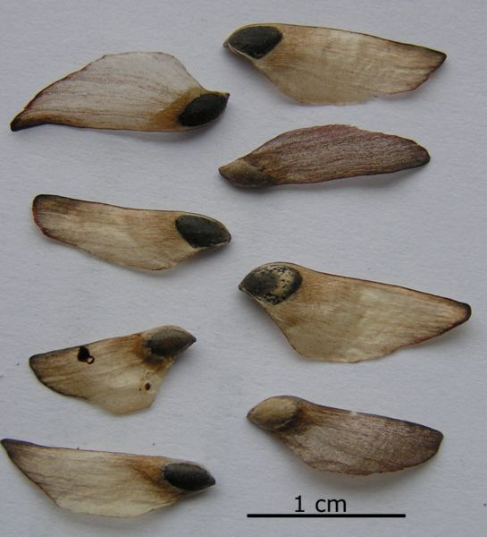 | 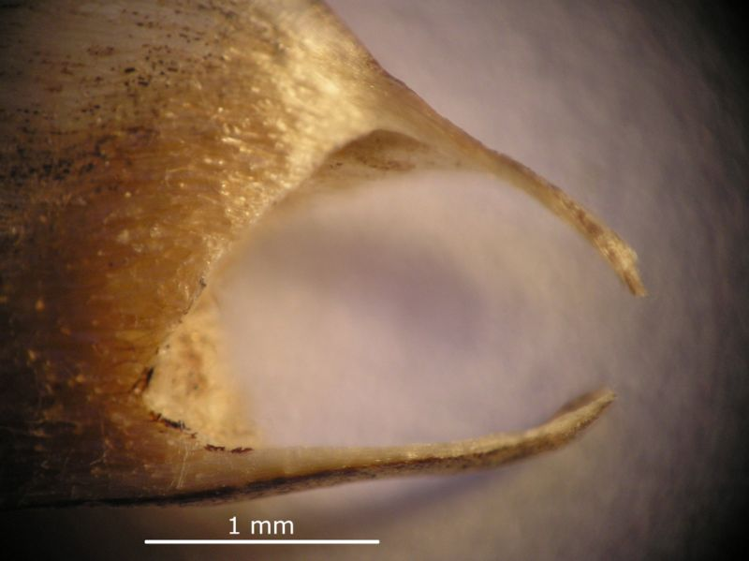
Далавчтай үр | Үрийн хальс
Эгэл нарсны үр нь хальстай, үрэнд наалдаж ургасан далавчтай байх бөгөөд үрэнд бэхлэгдсэн хэсгээрээ далавч нь хялбар ховхрон салах ба үрнээс ховхорсон тал нь ац хэлбэртэй байна. Үрийн хальс нь бүдэг өнгөтэй, зөвхөн далавчтай наалдаж байсан хэсгээрээ гялгар байна. Ленинградын ойн аж ахуйн эрдэм шинжилгээний хүрээлэнгээс нарсан ойн цэцэглэлт, үрлэлтийн жигд бус байдлыг тогтоох зорилгоор 16 жилийн турш гүйцэтгэсэн судалгаагаар ямар ч модны цэцэглэлт, үр тогтолт нь тэр зүйлийн онтогенезийн хөгжлөөс шалтгаалдаг болохыг судлан тогтоосон байна.

Мэдээллийг бэлтгэсэн: Ойн нөөц, ой хамгааллын салбарын ЭША Б.Удвал

